Розробка інтерактивного уроку української мови
у 3 класі на тему:
«Збережемо нашу планету здоровою»

Зінтегровано зміст предметів: українська мова, основи здоров’я, я у світі.
Тип: урок-конференція.
Мета: вчити учнів висловлювати свою думку з даної теми і писати твір в стилі ЕСЕ, розвивати писемне мовлення , творче мислення , світогляд, збагачувати словниковий запас учнів; виховувати небайдуже ставлення до природи та її багатств, усвідомлювати своє призначення на Землі, прищеплювати любов до своєї планети, формувати екологічну свідомість у дітей.
Обладнання та матеріали: відеофільм «Збережемо природу Землі разом» картки з поясненнями слів «конференція» і «толерантність», картка запитань журналіста, запропоновані початки творів, сертифікат учасника конференції.

Хід уроку
Організаційна хвилинка.
Ми веселий 3 клас, на урок зібрались враз!
Щоб цікаво працювати і знання чудові мати!
Актуалізація знань.
Вчитель:
- На уроці основ здоров’я ми опрацьовували тему: «Що впливає на здоров’я людини?». Що ви можете пригадати?
Відповіді учнів, які демонструють набуті знання з теми.
Проблемне запитання.
- А чи може людина впливати на навколишнє середовище?
Оголошення теми і завдань уроку.
- Сьогодні ми зупинимося на одному дуже важливому для людей питанні: як зберегти нашу планету здоровою , щоб і ми мали добре здоров’я.
На дошці вчитель вивішує картку з написаною темою «Збережемо нашу планету здоровою».
- Наше завдання: обговорити, висловити свою думку з даної проблеми.
Зацікавлення учнів:
- Пропоную провести урок – конференцію.
- Що означає це слово?(відповіді дітей).
Вчитель вивішує на картці пояснення слова «конференція».
Вчитель:
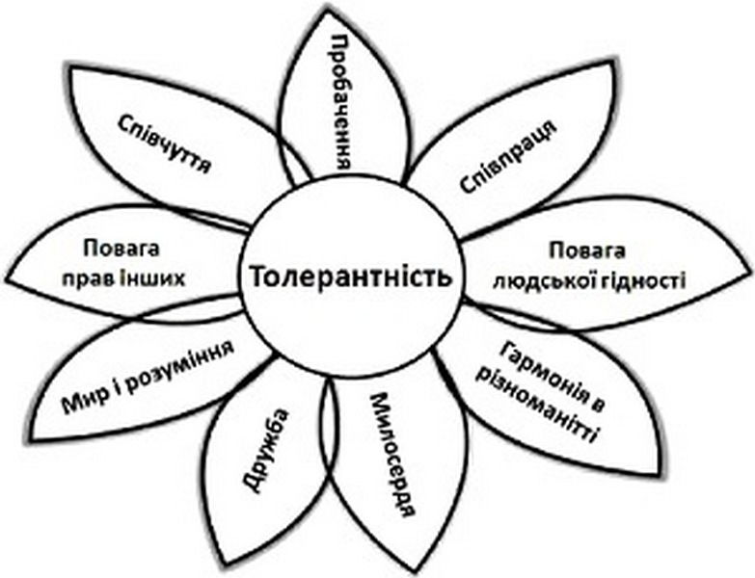
Конференція - це організоване зібрання людей для обговорення певної проблеми.
- Як себе поводять учасники конференції?
Відповіді учнів.
Учасники конференції себе ведуть дуже ввічливо, поважають один одного, вміють вислухати, не вигукують. Одним словом -толерантні. (Пояснення слова «толерантність»).
Чи хочете ви бути учасниками конференції?

-Дорогі друзі! Я вітаю вас на нашій першій науковій конференції! Бажаю цікаво та пізнавально провести її! Займаємо зручно свої місця і дивимося фільм.
Перегляд фільму «Збережемо природу Землі разом» частинами.
Після перегляду першої частини про забруднення Землі, вчитель задає питання:
- Чому забруднюється наша Земля?
- Що забруднює нашу планету?
Висловлення вражень та думок.
Перегляд другої частини фільму.
Питання:
- Які враження ви отримали від перегляду другої частини фільму?
- Що допоможе зберегти нашу планету? Для чого її берегти?
Лунають відповіді учнів.
Обговорення проблеми.
- На конференції люди відпочивають, обмінюються враженнями, спілкуються, дають інтерв’ю. Чи хотіли б ви дати інтерв’ю? Зараз ми поділимось на журналістів і тих, хто буде відповідати журналісту на запитання. Учні встають і по черзі задають запитання, інші відповідають.
На картці надруковані запитання:
- Яку проблему ви сьогодні обговорюєте?
- Чому забруднюється Земля?
- Хто забруднює планету?
- Що б ти робив для збереження чистоти свого міста?
- Хто має дбати про чистоту своєї країни?
- Чи потрібно ставити смітники?
- Чи потрібні таблички з надписом «Сміття»?
- Чи потрібні таблички з надписом «Не сміти»?
- Якби ти був президентом, щоб ти робив для своєї країни?
- Чи вважаєш ти цю тему важливою і чому?
Фізкультхвилинка.
Всі підняли руки враз! На носках стоїть весь клас!
Будем плескати й стрибати та здоровими зростати!
Написання твору.
Вчитель:
- Кожен з вас зараз письмово висловить свою думку з даної проблеми і за бажанням прочитає усім. Для цього, відкрийте зошити, запишіть дату і тему (вчитель записує на дошці дату, урок-конференція і тему).
Пропоную писемно висловити свою думку з даної проблеми за таким початком:
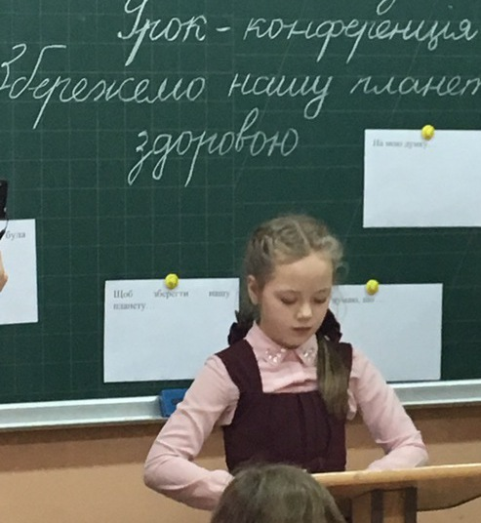
«Я думаю, що…На мою думку….Для того щоб…Планету Земля потрібно…Щоб зберегти нашу планету здоровою…»…
(картки на дошці).

Виступи учнів( читають твори, дякують за виступ оплесками).
Рефлексія уроку (підсумки конференції).
- Яку тему обговорювали?
- Чому така важлива ця тема?
- Для чого берегти Землю?
- Про що б хотіли дізнатися?
Учні висловлюють свої думки і враження.
Нагадують про те, що в класі є коробка для паперу, який вони збирають на переробку.
Вчитель:
-Дуже мало залишається місць на Землі, куди б не ступала нога людини. Кожна людина залишає свій слід на Землі і дуже важливо, щоб цей слід був добрим,корисним. Тому, стараймося залишати добрі сліди:посадити дерево чи квітку, не смітити, дбати та любити природу Землі , адже Земля - дуже важлива для кожного з нас – вона наш дім і годувальниця. Земля повністю віддається кожному з нас. А ми, люди, не завжди ставимося до неї з належною повагою. Вже давно питання ставлення до землі стало цілком актуальним. Людство стало звертати увагу на екологію, на свою роль в екосистемах планети.
Читаю свій власний вірш, а діти закінчують рядки:
Я, ти він вона, дружна ми усі (сім’я)
І живемо на планеті, називається (Земля)
Щоб здоровими зростати, будемо про Землю (дбати)
Довкола себе не смітити, бо хочем чисту воду (пити)
Садити сад ,а не ламати, щоб смачні фрукти (споживати)
Ми – господарі планети, знаємо усі (секрети)
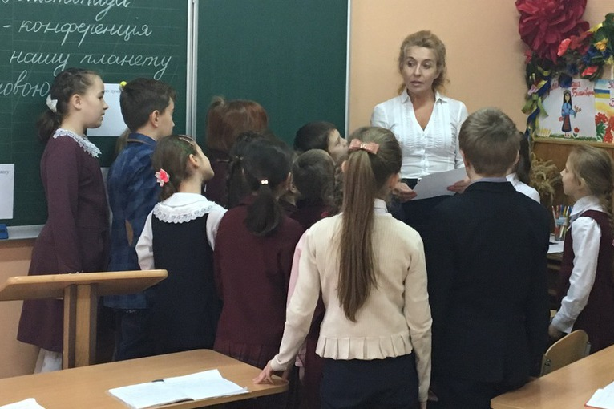
Буде чисто на землі будемо здорові (всі).

Домашнє завдання:
- Поділіться враженнями від конференції зі своїми рідними, розкажіть, яку проблему людства обговорювали і запитайте їх, що вони думають з цього приводу.
На закінчення нашої конференції хочу подякувати усім за толерантність, активну творчу роботу і вручити сертифікат учасника конференції.

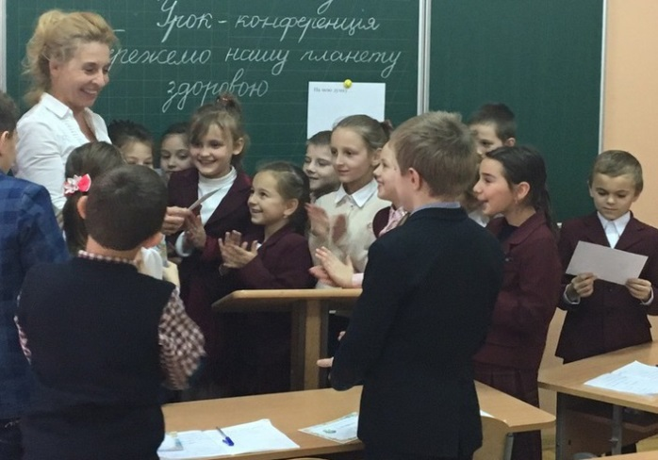
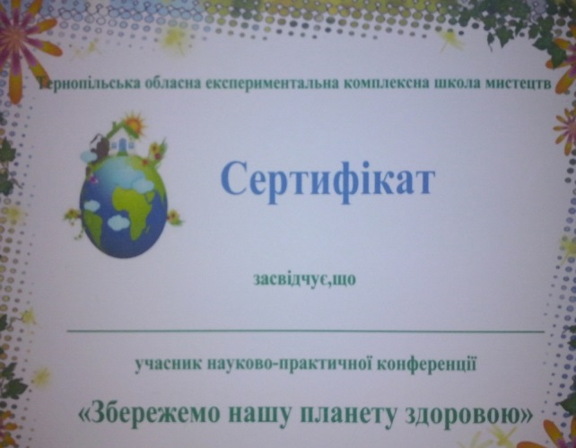
Завдання літературної та мовної освіти в школі – це цілий навчально-виховний комплекс, у якому на першому місці стоїть виховання людини.І найпотужніше цю навчально-виховну функцію виконує учнівський твір, бо спонукає учнів до самостійності думки, критичного мислення, стимулює розвиток розумових здібностей школярів та формує в них необхідні вміння та навички. Есе – це суб’єктивний, індивідуальний, самостійний простір, де формуються позиції, висловлюються думки. Це «вільне» письмо на запропоновану тему, у якому найбільше цінується самостійність, аргументованість, оригінальність вирішення проблеми.

